L
Angolo dei ragazzi:
per ascoltare i consigli di Dio, il modo migliore è
ritagliarsi un angolo di silenzio nella giornata e provare a pregare. Anche così…
Un consiglio

Ho pensato tante volte, Signore, che tu fossi duro d’orecchie.
Ti ho spedito centinaia di preghiere e non ho ricevuto mai risposta.
Questa volta cambio tattica. Non voglio nulla.
Non chiedo di farmi interrogare solo ciò che ho studiato,
di vincere la partita a tutti i costi,
e neppure che mia madre mi regali un nuovo telefonino.
Ora faccio sciopero, me ne sto in silenzio. Vediamo che mi consigli.
Fine del black out. Nei pochi minuti in cui sono stato a bocca chiusa
mi è sembrato di capire perché finora non ricevevo tue notizie e comunicazioni:
ero sintonizzato su programmi diversi dai tuoi. Che stupido!
Allora da oggi, Signore, ti chiedo due orecchie come delle antenne
che captano ogni tuo segnale e un cuore a connessione veloce
per non farmi più sfuggire un tuo consiglio e non sentirmi così più solo
a decidere il bene da fare e le stupidaggini da evitare. Ok, Grande? (Mondo Erre)

----------------------------------------------------------------------------------------------------------------------------------------
Il Falegname impaurito

C’era una volta un falegname che, una sera, tornò a casa tutto triste.
“Perché sei così triste?”, gli domandò un amico.
“Anche tu lo saresti se ti trovassi nei miei panni”, gli rispose il falegname.
“Di che cosa dunque si tratta?”.
“Per domattina dovrò aver ridotto in finissima segatura undicimilacentoundici chili di buon legno duro, altrimenti il re mi farà tagliare la testa”.
L’amico sorrise e, passandogli un braccio intorno alle spalle, gli disse: “Non preoccuparti. Mangiamo, beviamo e dimentichiamo il domani. Dio penserà a te, se ti affidi a Lui”.
E si recò anch’egli a casa del falegname, dove trovarono la moglie ed i figli di quest’ultimo che piangevano disperatamente.
“Basta con le lacrime, dissero i due uomini. Mangiamo e beviamo, invece; cantiamo e balliamo tutti insieme e manifestiamo così la nostra fede nella sconfinata bontà e potenza di Dio”. E così fu fatto.
Ma ad un tratto, in mezzo all’allegria generale, la moglie del falegname riprese a piangere disperatamente.
“Marito mio, gli disse tra i singhiozzi, domattina ti taglieranno la testa, e noi intanto siamo qui a mangiare, a bere e fare festa.
“Ricordati del Signore ed abbi fede in lui”, rispose il falegname e la festa continuò tutta la notte.
L’indomani, quando i primi raggi di luce fecero fuggire le tenebre, ognuno tacque ed attese tremando il verificarsi del terribile evento. Vennero gli uomini del re e bussarono alla porta.
“E’ finita, disse il falegname, ora mi metteranno a morte”. Ed aprì la porta.
“Falegname, dissero gli uomini del re, il re è morto. Fabbricagli la bara!”.

Domenica 13, Giornata provinciale del ringraziamento, a Lonigo (Coldiretti)
ore 9,00 Catechesi familiare; ore 15,00 incontro dei Genitori del Battesimo
Lunedì 14, ore 20,30 Ascolto della Parola
Martedì 15, ore 20,30 incontro di tutti i Catechisti
Mercoledì 16, Confessioni: ore 14,30 1ª media A-B; ore 15,00 5ª elem. A
Giovedì 17, a Vicenza, in Seminario: Assemblea del NOI Associazione
Venerdì 18, ore 15,30 Confessioni: 4ª elem. A;
ore 20,30 a Lonigo, Consiglio pastorale vicariale
Sabato 19, ore 14,30 Confessioni: 4ª B, 5ª B; 1ª media C;
a Bassano, Festa diocesana Giovanissimi
Domenica 20, Giornata del Seminario
Le offerte raccolte oggi in chiesa vanno per questo scopo.
--------------------------------------------------------------------------------------------------------------------------------------------------------------------------------------------------------------------------------------------------------------------------------
Pulizie della Chiesa, mercoledì 16 alle ore 9,00: Crestani Maristella, Lovato Anita, Peota M. Teresa, Peota Anna, Peota Margherita.
--------------------------------------------------------------------------------------------------------------------------------------------------------------------------------------------------------------------------------------------------------------------------------
ANNIVERSARI DI MATRIMONIO, Domenica 4 dicembre.
S. Messa in chiesa alle ore 10,30, alle ore 12,00 Pranzo insieme.

Iscriversi presso Emma Zambon o Prima Moda, entro il 27 novembre.

----------------------------------------------------------------------------------------------------------------------------------------

Culto dei defunti ed offerta per la S. Messa

Nel mese di novembre, si fa più viva la memoria dei nostri Defunti, e la conclusione dell’anno liturgico ci conduce alla meditazione delle “cose ultime”. Questo tempo dunque invita a rinnovare in noi e nelle nostre comunità il senso profondo e autentico della pietà verso i defunti, espressa anche con l’offerta della preghiera e delle Messe di suffragio.
Tale forma di pietà infatti custodisce e testimonia la nostra perenne comunione e la solidarietà davanti a Dio con i nostri Morti, ma anche alimenta la fede nella risurrezione e nella vita eterna, e tiene viva l’attesa del giorno in cui Dio farà cieli nuovi e una nuova terra per tutti i suoi figli.
L’offerta per la S. Messa esprime in modo sensibile la fede e la partecipazione dei fedeli al Sacrificio eucaristico.
Oggi sostituisce l’offerta dei doni in uso nell’antichità, educa al sacrificio personale, contribuisce ai bisogni della comunità cristiana, e serve – o può servire – al sostentamento del sacerdote celebrante.
Inoltre, avendo come scopo nella maggior parte dei casi il suffragio dei defunti, l’elemosina della Messa è richiamo e segno della fede nella vita eterna.
+ Pietro Nonis, vescovo emerito di Vicenza
---------------------------------------------------------------------------------------------------------------------------------------
Padre Davide Bisognin, nostro paesano di Meledo, ha pubblicato di recente un volume di 414 pagg., dal titolo: L’ALTRO SANTO GONZAGA.
Il venerabile frate Francesco, edizioni LIEF di Vicenza, euro 32,00.

Ci felicitiamo con l’autore che, dopo aver conseguito alla Pontificia Università Gregoriana di Roma il dottorato di ricerca in storia della Chiesa, attualmente insegna presso lo studio teologico “San Bernardino” di Verona, l’istituto superiore di scienze religiose di Mantova, lo studio teologico “Marcianum” e l’istituto di Diritto canonico “S. Pio X” di Venezia.

POSTA PRIORITARIA di Tonino Lasconi
L’ora di crescere
Diventare grandi o grossi?

Caro don Tonino, sono una ragazza di dodici anni della provincia di Vicenza. Da un po’ di tempo io e le mie amiche ci divertiamo a rubare al supermercato. Non cose di valore né per necessità, ma soltanto così per passare il tempo. Dopo le prime volte però non mi sono divertita più, anzi mi sono sentita in colpa e sono già stufa. Però continuo, perché non voglio fare la figura della fifona con le mie amiche. Se mi rispondi, chiamami Loredana. Ciao.

Cara Loredana, a dodici anni succede una cosa meravigliosa: si cresce. Il controllo dei genitori si allenta, aumentano le possibilità per uscire da soli, si possono scegliere gli amici. E’ a questo punto che bisogna decidere se si vuole diventare grandi oppure grossi. Per prendere questa decisione sono necessarie due cose. Uno: l’impegno a maturare convinzioni personali, proprie, libere su ciò che è bene e ciò che è male, ciò che è bello e ciò che è brutto, ciò che è vero e ciò che è sbagliato; due: il coraggio di mettere in pratica le proprie convinzioni anche a costo di difficoltà e sacrifici. Chi scavalca questi passaggi diventa grosso, ma rimane piccolo piccolo. Ti sei trovata in questa bravata senza pensarci troppo, per divertirti, per il gusto del brivido, per rompere una regola che non hai deciso tu, cioè che rubare è male. Il senso di colpa che stai provando è il segnale che adesso devi decidere tu, con la tua testa se, per te (per me! Non per i genitori, non per i carabinieri, non per il prete, non per le amiche!) questa regola è buona e giusta oppure cattiva e sbagliata. Se decidi che è buona e giusta, devi fare necessariamente il secondo passo: metterla in pratica. Anche se le tue amiche ti prendono in giro. Anche se ti lasciassero da sola. Non si diventa grandi senza il coraggio delle proprie scelte. Questo è il motivo per cui, se giri gli occhi intorno, vedi tante persone grosse (gli antichi dicevano; pecore), ma non altrettanto grandi (gli antichi dicevano: leoni). Cara Loredana, tutto quello che ci capita, se non lo lasciamo scivolare via, è una scuola. Adesso stai imparando che nella vita, se segui l’andazzo, le mode, il “fanno tutti così”, tutti ti battono le mani. Se invece hai il coraggio di andare controcorrente, di decidere con la tua testa… Però, grossi o grandi? A te la scelta.
(da “Popotus” 27-10-2005)

Altre informazioni visitando il sito della parrocchia: www.meledo.it
Hanno collaborato: Don Demetrio, Giancarlo e Stefania.
Venerdì 18 novembre, alle ore 20,30, ci sarà Neris.

MELEDO - PARROCCHIA DI S. MAURIZIO

Domenica XXXIII del Tempo Ordinario
N. 468 – 13 Novembre 2005

“Ad uno diede cinque talenti, a un altro due, a un altro uno, a ciascuno secondo la sua capacità”. (Matteo 25, 14-30)

Attraverso la parabola dei talenti il Vangelo ci parla dell’attesa del Signore che deve essere operosa e intimamente connessa all’accoglienza dello Spirito di Cristo e dei suoi doni.
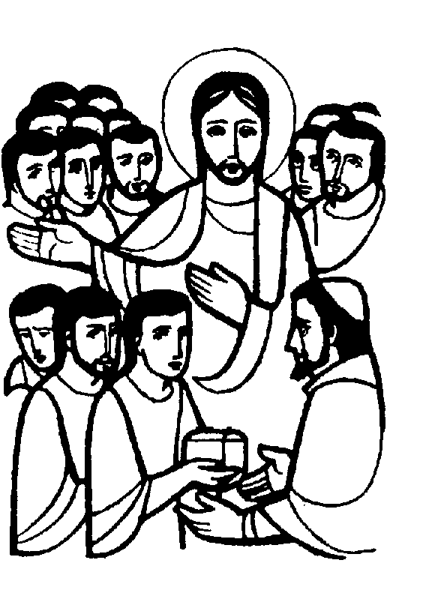

DOMENICA 13: 33ª tra l’anno Ss. Messe festive ore 8,00 –10,30

Giornata provinciale del Ringraziamento, a Lonigo (Coltivatori Diretti)
ore 9,00 Catechesi familiare (genitori e bambini di 1ª elementare)
ore 8,00 def. a. Cusinato Giuseppe; a. Faedo Tarcisio; Dal Maso Antonio e Antonia;
ore 10,30 def. Sterchele Silvio

LUNEDI’ 14: S. Alberico ore 19,00 S. Messa
Def. fam. Urbani

MARTEDI 15: S. Alberto Magno ore 8,30 S.Messa e Adorazione
Def. don Alberto Salgarollo; Anime Purgatorio; intenzione offerente

MERCOLEDI’ 16: S. Margherita di Scozia ore 8,30 S. Messa
Def. fam. Zambon
GIOVEDI’ 17: S. Elisabetta d’Ungheria ore 19,00 S.Messa
Def. a. Montagna Giuseppe; a. Bellosi Romolo e Daniele

VENERDI’ 18: Dedicaz. Basiliche Ss. Pietro e Paolo ore 15,00 S. Messa
Def. Negro Sergio; Floriani Giuseppe e famiglia

SABATO 19: S. Matilde S. Messa festiva ore 19,00
Def. Trentin Attilio; Orbana Alfredo; Biasiolo Francesco e Silvana; Dalla Bona Giovanni e Maria; fam. Dalla Tomba Ferdinando.

DOMENICA 20: CRISTO RE dell’UNIVERSO Ss. Messe festive ore 8,00 –10,30
Giornata del Seminario Diocesano (le offerte vanno oggi a tale scopo)
ore 8,00 def. a. Trevisan Bruno e famiglia
ore 10,30 def. a. Guarato Antonio

